## 1.热化学方程式的书写与焓变的计算

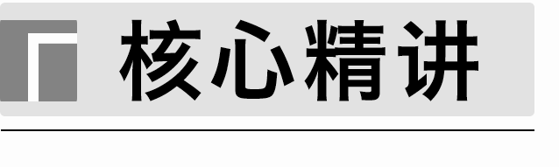

1．焓变的计算

(1)根据(相对)能量计算

Δ*H*＝*H*总(生成物)－*H*总(反应物)

(2)根据键能计算

Δ*H*＝∑*E*(反应物键能)－∑*E*(生成物键能)

(3)根据活化能计算

Δ*H*＝*E*(正反应的活化能)－*E*(逆反应的活化能)

2．热化学方程式书写易出现的错误

(1)未标明反应物或生成物的状态而造成错误。

(2)反应热的符号使用不正确，即吸热反应未标出“＋”号，放热反应未标出“－”号，从而导致错误。

(3)漏写Δ*H*的单位，或者将Δ*H*的单位写为kJ，从而造成错误。

(4)反应热的数值与方程式的计量数不对应而造成错误。

(5)对燃烧热的概念理解不到位，忽略其标准是1 mol可燃物而造成错误。

(6)对中和反应反应热理解不准确。

①强酸与强碱中和反应的反应热Δ*H*＝－57.3 kJ·mol－1，若用弱酸代替强酸(或用弱碱代替强碱)，因电离吸热，放出的热量减少。

②若用浓硫酸(或NaOH固体)作反应物，放出热量增多。

③若是稀硫酸和Ba(OH)2反应，生成1 mol H2O(l)时所释放的热量会比57.3 kJ多，原因是H＋与OH－结合成1 mol H2O(l)的同时，Ba2＋和SO结合成BaSO4沉淀也会放热。

提醒　对于具有同素异形体的物质，除了要注明聚集状态之外，还要注明物质的名称。

如：①S(单斜，s)＋O2(g)===SO2(g)　Δ*H*1＝－297.16 kJ·mol－1

②S(正交，s)＋O2(g)===SO2(g)　Δ*H*2＝－296.83 kJ·mol－1

③S(单斜，s)===S(正交，s)　Δ*H*3＝－0.33 kJ·mol－1

3．盖斯定律

(1)Δ*H*与盖斯定律

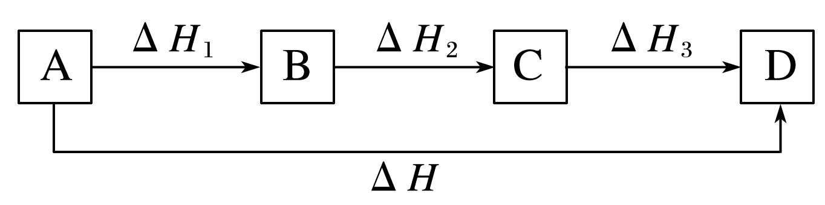

利用盖斯定律求热化学方程式中的焓变Δ*H*＝Δ*H*1＋Δ*H*2＋Δ*H*3。

(2)盖斯定律的答题模板——叠加法

步骤1　“倒”

为了将方程式相加得到目标方程式，可将部分方程式颠倒过来，反应热的数值不变，但符号相反。这样就不用再做减法运算了，实践证明，方程式相减时往往容易出错。

步骤2　“乘”

为了将方程式相加得到目标方程式，可将方程式乘以某个倍数，反应热也要乘以相应倍数。

步骤3　“加”

上面的两个步骤做好了，只要将方程式相加即可得目标方程式，反应热也要相加。

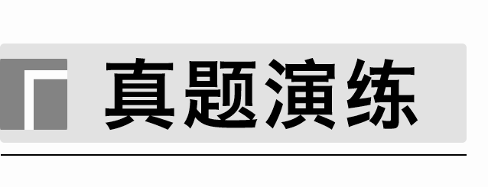

1．[2023·新课标卷，29(1)]根据图示数据计算反应N2(g)＋H2(g)===NH3(g)的Δ*H*＝__________ kJ·mol－1。

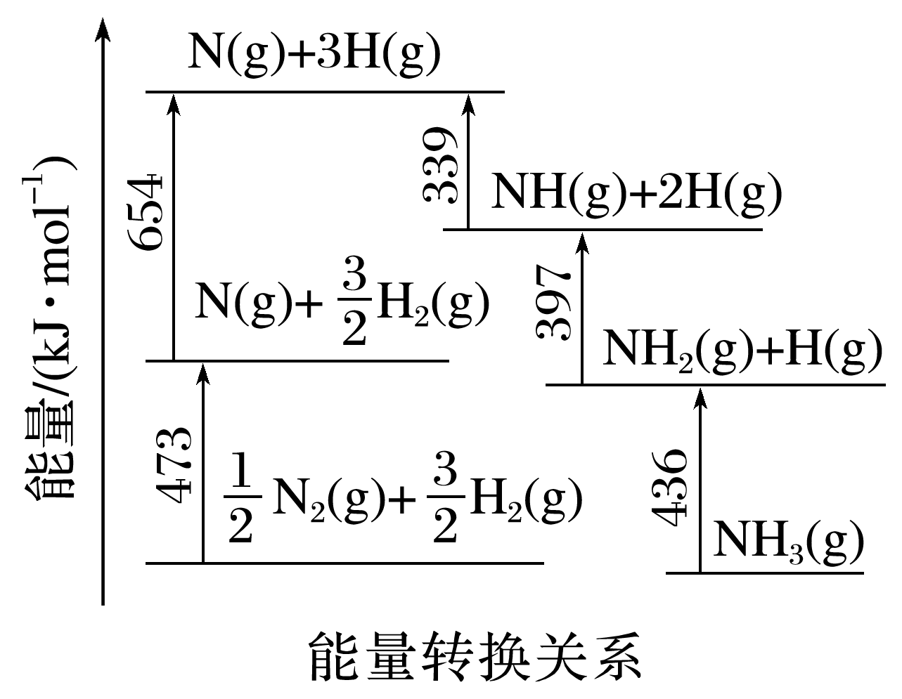

2．[2021·湖南，16(1)]氨气中氢含量高，是一种优良的小分子储氢载体，且安全、易储运，可通过下面两种方法由氨气得到氢气。

方法Ⅰ.氨热分解法制氢气

相关化学键的键能数据

|  |  |  |  |
| --- | --- | --- | --- |
| 化学键 | N≡N | H—H | N—H |
| 键能*E*/(kJ·mol－1) | 946 | 436.0 | 390.8 |

在一定温度下，利用催化剂将NH3分解为N2和H2。

反应2NH3(g)N2(g)＋3H2(g)　Δ*H*＝______ kJ·mol－1。

3．[2023·湖南，16(1)]已知下列反应的热化学方程式：

①C6H5C2H5(g)＋O2(g)===8CO2(g)＋5H2O(g)　Δ*H*1＝－4 386.9 kJ·mol－1

②C6H5CH===CH2(g)＋10O2(g)===8CO2(g)＋4H2O(g)　Δ*H*2＝－4 263.1 kJ·mol－1

③H2(g)＋O2(g)===H2O(g)　Δ*H*3＝－241.8 kJ·mol－1

计算反应④C6H5C2H5(g)C6H5CH===CH2(g)＋H2(g)的Δ*H*4＝____________kJ·mol－1。

4．[2023·北京，16(2)]二十世纪初，工业上以CO2和NH3为原料在一定温度和压强下合成尿素。反应分两步：

ⅰ.CO2和NH3生成NH2COONH4；

ⅱ.NH2COONH4分解生成尿素。

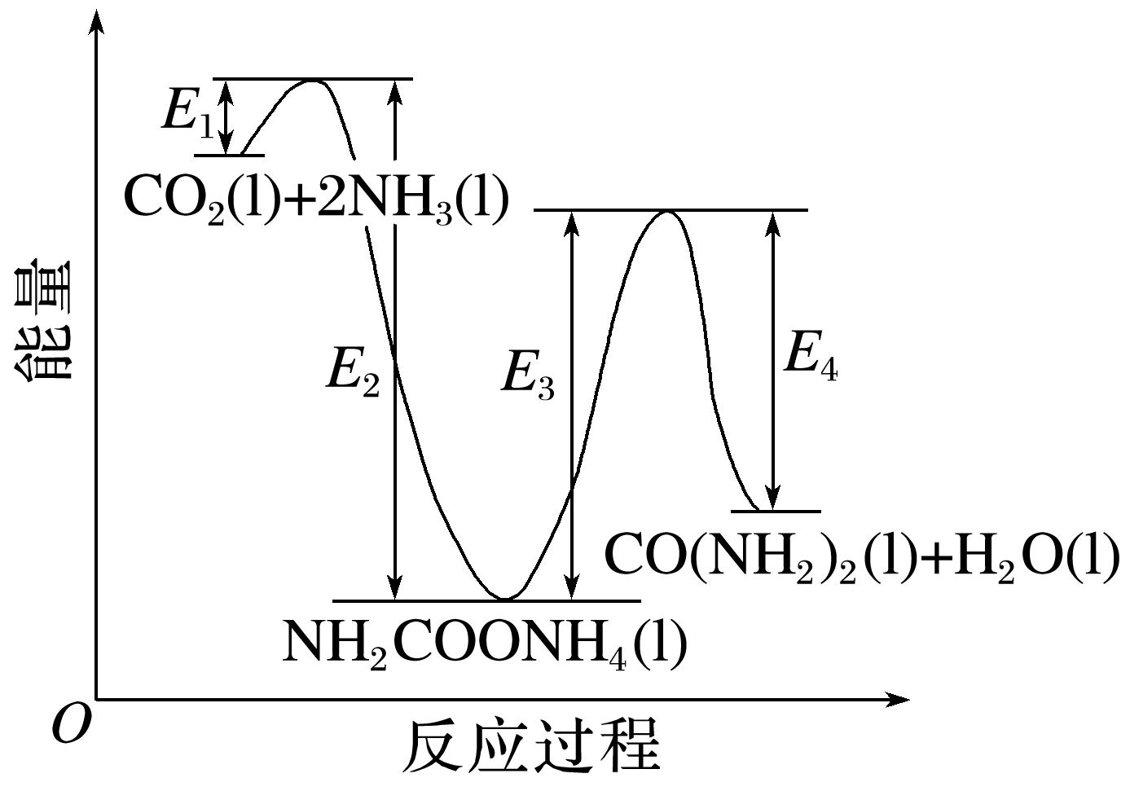

结合反应过程中能量变化示意图，下列说法正确的是____________(填序号)。

a．活化能：反应ⅰ<反应ⅱ

b．ⅰ为放热反应，ⅱ为吸热反应

c．CO2(l)＋2NH3(l)===CO(NH2)2(l)＋H2O(l)　Δ*H*＝*E*1－*E*4

5．[2022·河北，16(1)]298 K时，1 g H2燃烧生成H2O(g)放热121 kJ,1 mol H2O(l)蒸发吸热44 kJ，表示H2燃烧热的热化学方程式为______________________________________________

________________________________________________________________________。



1．目前Haber-Bosch法是工业合成氨的主要方式，其生产条件需要高温高压。为了有效降低能耗，过渡金属催化还原氮气合成氨被认为是具有巨大前景的替代方法。催化过程一般有吸附—解离—反应—脱附等过程，图示为N2和H2在固体催化剂表面合成氨反应路径的势能面图(部分数据略)，其中“*”表示被催化剂吸附。

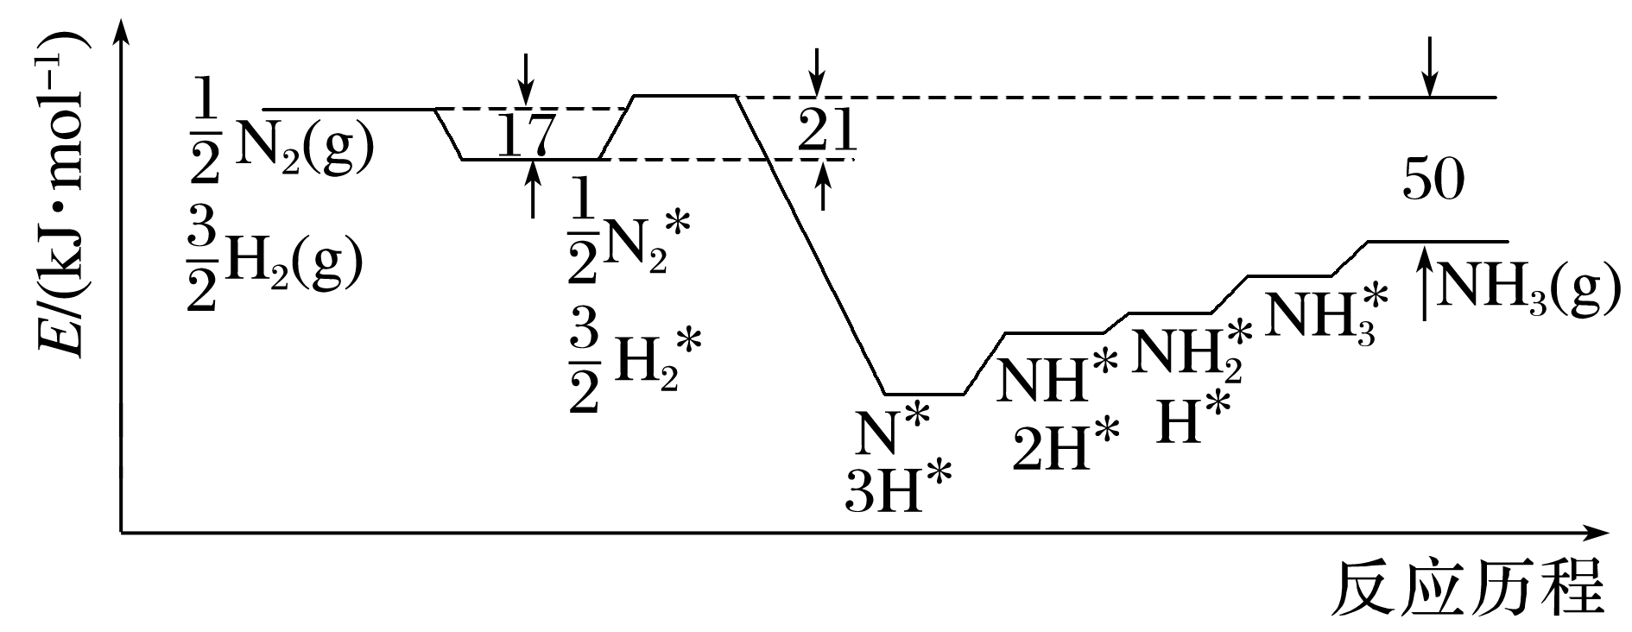

氨气的脱附是________(填“吸热”或“放热”)过程，合成氨的热化学方程式为

________________________________________________________________________

________________________________________________________________________。

2．CO2经过催化氢化合成低碳烯烃。其合成乙烯的反应为2CO2(g)＋6H2(g)CH2==CH2(g)＋4H2O(g)　Δ*H*。几种物质的能量(在标准状况下规定单质的能量为0，测得其他物质在生成时所放出或吸收的热量)如下表所示：

|  |  |  |  |  |
| --- | --- | --- | --- | --- |
| 物质 | H2(g) | CO2(g) | CH2==CH2(g) | H2O(g) |
| 能量/(kJ·mol－1) | 0 | －394 | 52 | －242 |

则Δ*H*＝______________。

3．氢气是主要的工业原料，也是最重要的工业气体和特种气体，可用作合成氨、合成甲醇的原料。相关化学键的键能数据如表所示。

|  |  |  |  |  |  |  |  |
| --- | --- | --- | --- | --- | --- | --- | --- |
| 化学键 | H—H | C—O | C—H | H—O | C==O | N—H | N≡N |
| *E*/(kJ·mol－1) | 436 | 351 | 412 | 462 | 745 | 391 | 946 |

(1)H2可与CO2生成甲醇和水，其反应过程如下。

反应Ⅰ：2CO2(g)＋6H2(g)CH3OCH3(g)＋3H2O(g)；

反应Ⅱ：CH3OCH3(g)＋H2O(g)2CH3OH(g)。

由表中化学键键能数据可知，反应Ⅰ的Δ*H*＝____________ kJ·mol－1。

(2)已知N2(g)＋3H2(g)2NH3(g)　Δ*H*＝*a* kJ·mol－1，则由表中化学键键能数据可知*a*＝__________________。

4．钌及其化合物在合成工业上有广泛用途，下图是用钌(Ru)基催化剂催化合成甲酸的过程。每生成92 g液态HCOOH放出62.4 kJ的热量。

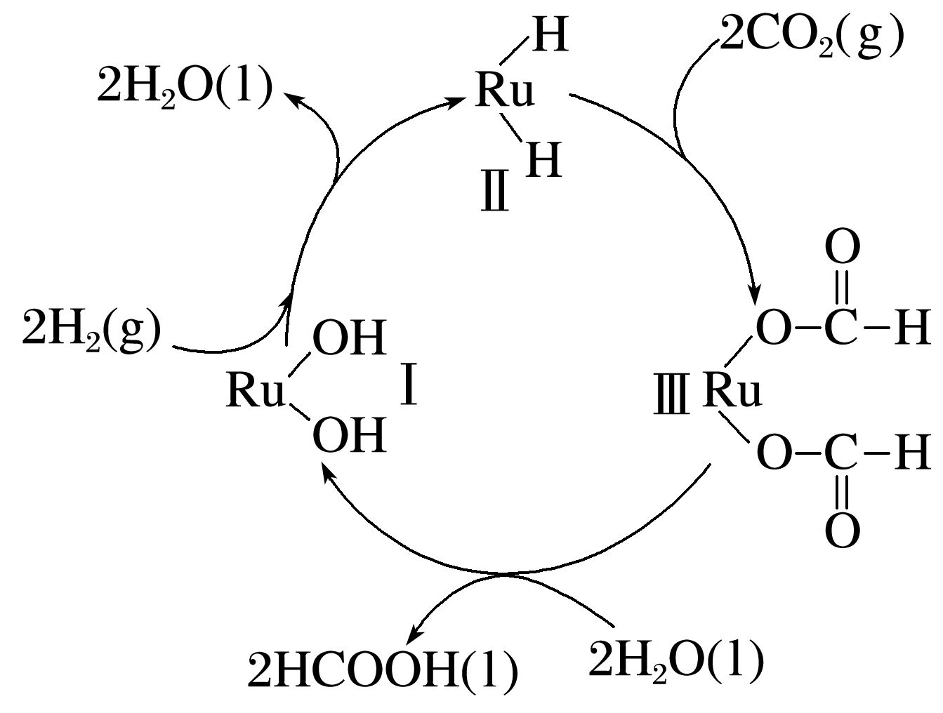

根据图示写出该反应的热化学方程式：________________________________________

________________________________________________________________________。

5．在α-Fe(Ⅲ)铁原子簇表面，以N2和H2为原料合成氨的反应机理如下：

①H2(g)===2H(g)　Δ*H*1

②N2(g)＋2H(g)2(NH)(g)　Δ*H*2

③(NH)(g)＋H(g)(NH2)(g)　Δ*H*3

④(NH2)(g)＋H(g)NH3(g)　Δ*H*4

总反应：N2(g)＋3H2(g)2NH3(g)　Δ*H*。则Δ*H*4＝______________________________(用含Δ*H*1、Δ*H*2、Δ*H*3、Δ*H*的式子表示)。

6．实验室可用KClO3分解制取O2，KClO3受热分解的反应分两步进行：

①4KClO3(s)===3KClO4(s)＋KCl(s)

②KClO4(s)===KCl(s)＋2O2(g)

已知：

K(s)＋Cl2(g)===KCl(s)　Δ*H*＝－437 kJ·mol－1

K(s)＋Cl2(g)＋O2(g)===KClO3(s)　Δ*H*＝－398 kJ·mol－1

K(s)＋Cl2(g)＋2O2(g)===KClO4(s)　Δ*H*＝－433 kJ·mol－1

则反应4KClO3(s)===3KClO4(s)＋KCl(s)的Δ*H*＝__________ kJ·mol－1。

7．1 mol CH4(g)完全燃烧生成气态水的能量变化和1 mol S(g)燃烧的能量变化如图所示。在催化剂作用下，CH4(g)可以还原SO2(g)生成单质S(g)、H2O(g)和CO2(g)，写出该反应的热化学方程式：________________________________________________________________________

________________________________________________________________________。

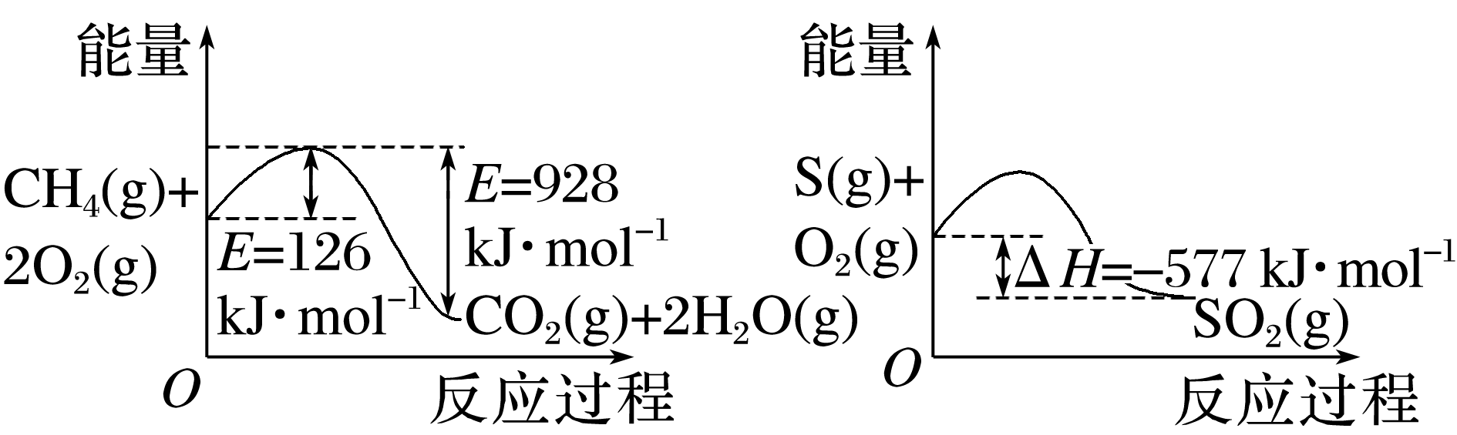

8．工业上利用甲酸的能量关系转换图如图所示：

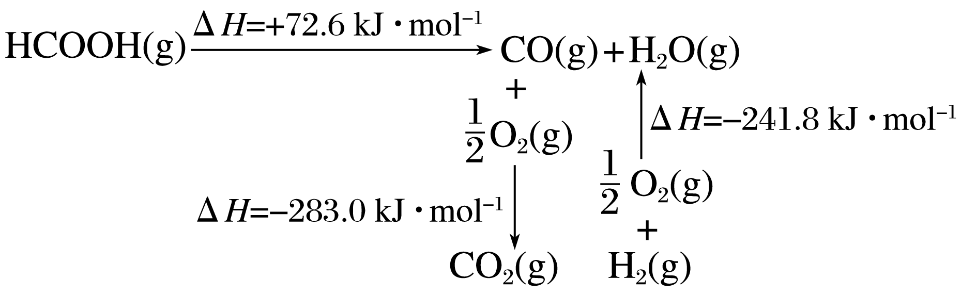

反应CO2(g)＋H2(g)HCOOH(g)的Δ*H*＝________ kJ·mol－1。

9．硫碘循环分解水是一种高效、环保的制氢方法，其流程图如下。

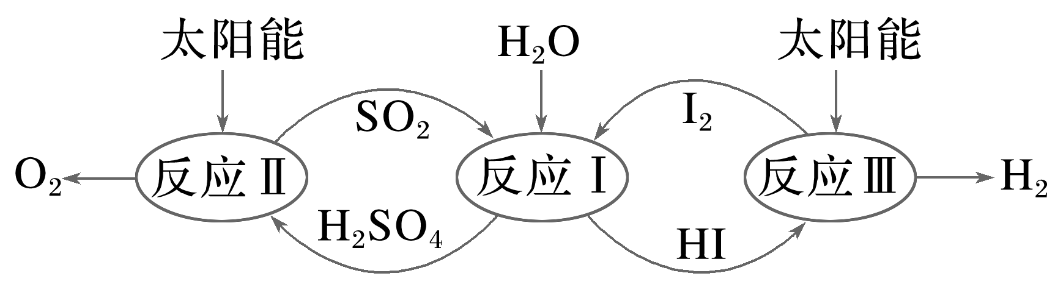

已知：

反应Ⅰ：2H2O(l)===2H2(g)＋O2(g)　Δ*H*1＝＋572 kJ·mol－1

反应Ⅱ：H2SO4(aq)===SO2(g)＋H2O(l)＋O2(g)　Δ*H*2＝＋327 kJ·mol－1

反应Ⅲ：2HI(aq)===H2(g)＋I2(g)　Δ*H*3＝＋172 kJ·mol－1

则反应SO2(g)＋I2(g)＋2H2O(l)===2HI(aq)＋H2SO4(aq)　Δ*H*＝__________________。

10．如图表示在CuO存在下HCl催化氧化的反应过程，则总反应的热化学方程式为________________________________________________________________________

________________________________________________________________________。

